**ÖĞRENCİLERİN SINAVLARDAKİ PERFORMANSLARININ ANALİZİ**

**Proje Adı:**

Weka ile Öğrencilerin Sınavlardaki Performanslarının Analizi

**Proje Türü:**

Yazılım Mühendisliği Lisans Programı II. Yarıyıl Mühendislik Projesi I Dersi Projesi

**Proje Danışmanı:**

* Dr. Öğr. Üyesi Ö. Gizem Temelcan

**Proje Takımı:**

* Kerem Ergüner (Yazılım Mühendisliği Bölümü 1. Sınıf öğrencisi)

**Projenin Amacı:**

Öğrencilerin sınavlardaki performanslarının analizini yapmak. Öğrencinin okuduğu yıl, bulunduğu dönem ve sınav notlarının toplamını girerek hangi ülkede okuduğunu öngörmek.

**Projenin Çıktısı:**

Kullanacağımız veri setini Java kütüphanelerini kullanarak Eclipse IDE’de açıyoruz. Eclipse üzerinden Weka’da kullandığımız algoritmaları koda döküyoruz. Bu sayede Weka’da aldığımız çıktıyı GUİ’de kullanılabilir hale getirdik.

* Veri setinin bulunması.
* Verinin düzenlenip WEKA’ya aktarılması.
* WEKA üzerinden veri setine belli algoritmaların uygulanması.
* JAVA dili ile WEKA’da bulunan sonuçların aynısına ulaşılması.
* Sonucun GUİ’de ekrana yazdırılması.

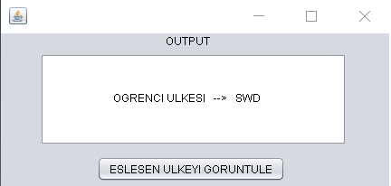

**Kullanılan Araçlar:**

* WEKA

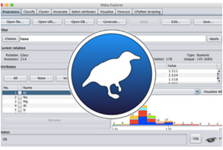

* Eclipse IDE, NetBeans ve Java Dili

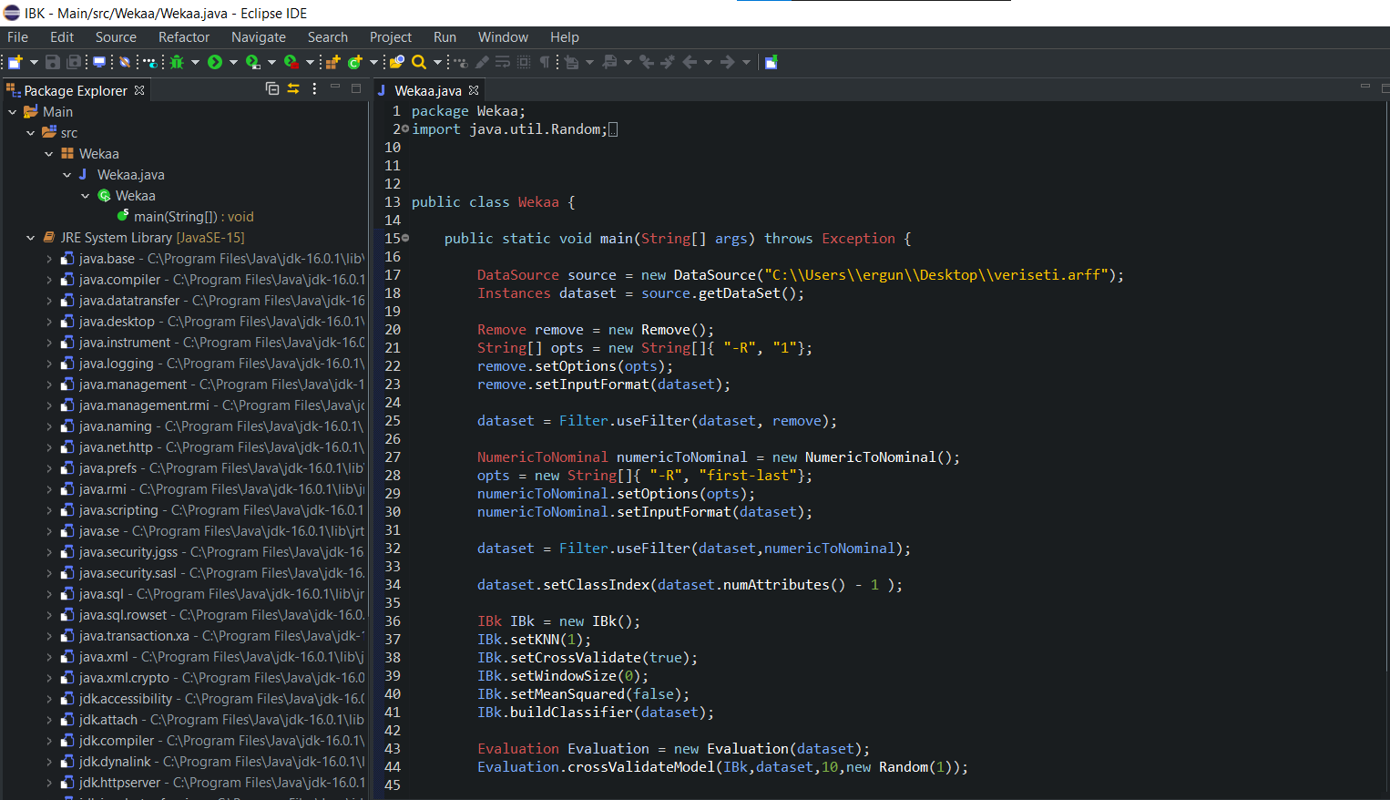

**Geliştirmeye Açık Alanlar:**

* Daha büyük veri setleriyle çalışma imkanı sağlanabilir.
* Veri setinin özelliklerinin artırılıp daha farklı analizler elde edilebilir.
* Arayüz tasarımında eklemeler yapılabilir.
* Arayüz tasarımını mobil bir uygulamaya dönüştürüp telefonlarda kullanımı sağlanabilir.

**Ticarileştirme Potansiyeli:**

Diğer ülkelere kıyasla düşük not ortalamasına sahip olan öğrencilerin analizini yapmak ve bununla birlikte yeni girişimlere adım atmak.